
СЭД-2023-299-01-01-02-05С-174
Об утверждении актуализированной схемы теплоснабжения муниципального образования «Савинское сельское поселение» Пермского муниципального района Пермского края, утвержденной постановлением администрации Савинского сельского поселения от 21 июня 2019 г. № 259

28.12.2023

В соответствии с пунктом 4 части 1 статьи 16 Федерального закона от 06 октября 2003 г. № 131-ФЗ «Об общих принципах организации местного самоуправления в Российской Федерации», пунктом 6 части 1 статьи 6 Федерального закона от 27 июля 2010 г. № 190 «О теплоснабжении», постановлением Правительства Российской Федерации от 22 февраля 2012 г. № 154 «О требованиях к схемам теплоснабжения, порядку их разработки и утверждения», частью 1 статьи 8 Закона Пермского края от 29 апреля 2022 г. № 75-ПК «Об образовании нового муниципального образования Пермский муниципальный округ Пермского края», протоколом публичных слушаний по внесению изменений в схему теплоснабжения муниципального образования «Савинское сельское поселение» Пермского муниципального района Пермского края от 21 декабря 2023 г., пунктом 5 части 1 статьи 7, пунктом 3 части 1
статьи 30 Устава Пермского муниципального округа Пермского края
ПОСТАНОВЛЯЮ:
1. Утвердить прилагаемую актуализированную схему теплоснабжения муниципального образования «Савинское сельское поселение» Пермского муниципального района Пермского края, утвержденную постановлением администрации Савинского сельского поселения от 21 июня 2019 г. № 259.
2. Настоящее постановление опубликовать (обнародовать) в бюллетене муниципального образования «Пермский муниципальный округ» и разместить на сайте Пермского муниципального округа в информационно-телекоммуникационной сети Интернет (www.permokrug.ru).
3. Контроль за исполнением настоящего постановления оставляю за собой.
В.Ю. Цветов

УТВЕРЖДЕНА
постановлением главы
Пермского муниципального округа Пермского края
от 28.12.2023 № СЭД-2023-299-01-01-02-05С-174

АКТУАЛИЗИРОВАННАЯ СХЕМА
теплоснабжения муниципального образования «Савинское сельское поселение» Пермского муниципального района Пермского края, утвержденная Постановлением администрации Савинского сельского поселения от 21 июня 2019 г. № 259

- Общие положения

  - Актуализация Схемы теплоснабжения Савинского сельского поселения (далее – Схема теплоснабжения) выполнена на основе анализа существующего состояния систем теплоснабжения поселения и проблем при производстве, распределении и потреблении тепловой энергии. Поставлены задачи: разработать возможные направления развития теплового хозяйства поселения; выбрать наиболее рациональные из них; определить эффективность принятых решений, обеспечивающих дальнейшее развитие поселения; оценить затраты на реализацию предлагаемых технических решений, а также экономическую эффективность по рекомендуемому варианту.
  - Актуализация Схемы теплоснабжения выполнена в соответствии с требованиями:
1.2.1. Федерального закона от 27 июля 2010 г. № 190-ФЗ «О теплоснабжении»;
1.2.2. постановления Правительства Российской Федерации от 22 февраля 2012 г. № 154 «О требованиях к схемам теплоснабжения, порядку их разработки и утверждения»;
1.2.3. Федерального закона от 23 ноября 2009 г. № 261-ФЗ «Об энергосбережении и о повышении энергетической эффективности и о внесении изменений в отдельные законодательные акты Российской Федерации»;
1.2.4. приказа Минэнерго России от 05 марта 2019 № 212 «Об утверждении Методических указаний по разработке схем теплоснабжения;
1.2.5. СП 124.13330.2012. Свод правил. Тепловые сети. Актуализированная редакция СНиП 41-02-2003, утвержденного приказом Минрегиона России от 30 июня 2012 г. № 280;
1.2.6. СП 89.13330.2016. Свод правил. Котельные установки. Актуализированная редакция СНиП II-35-76, утвержденного приказом Минстроя России от 16 декабря 2016 г. № 944/пр;
1.2.7. СП 510.1325800.2022. Свод правил. Тепловые пункты и системы внутреннего теплоснабжения, утвержденного приказом Минстроя России от 25 января 2022 г. № 42/пр.
  - Схема теплоснабжения поселения – документ, содержащий предпроектные материалы по обоснованию эффективного и безопасного функционирования системы теплоснабжения, ее развития с учетом правового регулирования в области энергосбережения и повышения энергетической эффективности.
Схема теплоснабжения подлежит ежегодной актуализации в отношении следующих данных:
1.3.1. распределение тепловой нагрузки между источниками тепловой энергии в период, на который распределяются нагрузки;
1.3.2. изменение тепловых нагрузок в каждой зоне действия источников тепловой энергии, в том числе за счет перераспределения тепловой нагрузки из одной зоны действия в другую в период, на который распределяются нагрузки;
1.3.3. внесение изменений в схему теплоснабжения или отказ от внесения изменений в части включения в нее мероприятий по обеспечению технической возможности подключения к системам теплоснабжения объектов капитального строительства;
1.3.4. переключение тепловой нагрузки от котельных на источники с комбинированной выработкой тепловой и электрической энергии в весенне-летний период функционирования систем теплоснабжения;
1.3.5. переключение тепловой нагрузки от котельных на источники с комбинированной выработкой тепловой и электрической энергии в отопительный период, в том числе за счет вывода котельных в пиковый режим работы, холодный резерв, из эксплуатации;
1.3.6. мероприятия по переоборудованию котельных в источники комбинированной выработки электрической и тепловой энергии;
1.3.7. ввод в эксплуатацию в результате строительства, реконструкции и технического перевооружения источников тепловой энергии и соответствие их обязательным требованиям, установленным законодательством Российской Федерации, и проектной документации;
1.3.8. строительство и реконструкция тепловых сетей, включая их реконструкцию в связи с исчерпанием установленного и продленного ресурсов;
1.3.9. баланс топливно-энергетических ресурсов для обеспечения теплоснабжения, в том числе расходов аварийных запасов топлива;
1.3.10. финансовые потребности при изменении схемы теплоснабжения и источники их покрытия.
1.4. Схема теплоснабжения является основным предпроектным документом для решения вопросов развития теплового хозяйства поселения. Схема теплоснабжения разрабатывается на основе анализа фактических тепловых нагрузок потребителей с учетом перспективного развития на период до 2038 года, оценки состояния существующего источника тепла и тепловых сетей и возможности их дальнейшего использования, рассмотрения вопросов надежности, экономичности. При актуализации схемы теплоснабжения были учтены следующие документы:
1.4.1. постановление Правительства Российской Федерации от 03 апреля 2018 г. № 405 «О внесении изменений в некоторые акты Правительства Российской Федерации»;
1.4.2. эксплуатационная и техническая документация (расчетные температурные графики, гидравлические режимы, данные по присоединенным тепловым нагрузкам и их видам и т.п.);
1.4.3. материалы проведения периодических испытаний тепловых сетей;
1.4.4. конструктивные данные по видам прокладки и типам применяемых теплоизоляционных конструкций, срокам эксплуатации тепловых сетей;
1.4.5. материалы по разработке энергетических характеристик систем транспорта тепловой энергии;
1.4.6. данные технологического и коммерческого учета потребления топлива, отпуска и потребления тепловой энергии, теплоносителя, электроэнергии, измерений по приборам контроля режимов отпуска тепла, топлива.
1.4.7. документы по хозяйственной и финансовой деятельности (действующие нормы и нормативы, тарифы и их составляющие, лимиты потребления, договоры на поставку ТЭР и на пользование тепловой энергией, водой, данные потребления ТЭР на собственные нужды, потери);
1.4.8. статистическая отчетность о выработке и отпуске тепловой энергии и использовании ТЭР в натуральном и стоимостном выражении.
1.4.9. технико-экономические показатели развития и реконструкции системы теплоснабжения в целом и ее отдельных частей.
1.5. В качестве расчетного года Схемы теплоснабжения принят 2038 г., базовый - 2024 г.
1.6. В соответствии с Федеральным законом от 23 ноября 2009 г. № 261-ФЗ «Об энергосбережении и о повышении энергетической эффективности и о внесении изменений в отдельные законодательные акты Российской Федерации» повышение эффективности использования энергетических ресурсов и энергосбережение становится одним из важнейших факторов экономического роста и социального развития России.
1.7. По данным Минэнерго потенциал энергосбережения в России составляет около 400 млн. тонн условного топлива в год, что составляет не менее 40 процентов внутреннего потребления энергии в стране. Одна треть энергосбережения находится в ТЭК, особенно в системах теплоснабжения. Затраты органического топлива на теплоснабжение составляют более 40 % от всего используемого в стране, т. е. почти столько же, сколько тратится на все остальные отрасли промышленности, транспорт и т.д. Потребление топлива на нужды теплоснабжения сопоставимо со всем топливным экспортом страны.
1.8. Экономию тепловой энергии в сфере теплоснабжения можно достичь как за счет совершенствования источников тепловой энергии, тепловых сетей, теплопотребляющих установок, так и за счет улучшения характеристик отапливаемых объектов, зданий и сооружений. Проблема обеспечения тепловой энергией городов России, в связи с суровыми климатическими условиями, по своей значимости сравнима с проблемой обеспечения населения продовольствием и является задачей большой государственной важности.
1.9. Федеральный закон от 27 июля 2010 г. № 190-ФЗ «О теплоснабжении» (далее – № 190-ФЗ) устанавливает правовые основы экономических отношений, возникающих в связи с производством, передачей, потреблением тепловой энергии, тепловой мощности, теплоносителя с использованием систем.
1.10. Мероприятия по развитию системы теплоснабжения, предусмотренные настоящей схемой, включаются в инвестиционную программу теплоснабжающей организации и, как следствие, могут быть включены в соответствующий тариф теплоснабжающей организации.
1.11. Проектирование системы теплоснабжения поселения представляет собой комплексную программу, для правильного решения которой необходимо учитывать масштабы капитальных вложений в эти системы. Прогноз спроса на тепловую энергию основан на прогнозировании развития поселения, в первую очередь, его градостроительной деятельности, определенной генеральным планом.

- Предложения по строительству, реконструкции и техническому перевооружению источников тепловой энергии

  - Предложения по строительству источников тепловой энергии, обеспечивающих перспективную тепловую нагрузку на осваиваемых территориях поселения.
2.1.1. Генеральным планом муниципального образования «Савинского сельского поселения» Пермского муниципального района Пермского края предусмотрено увеличение тепловых нагрузок в связи со строительством новых объектов. Наличие необходимых мощностей будет обеспечено строительством новых котельных.
2.1.2. В связи с запланированным выводом из эксплуатации выработавшей нормативный срок службы существующей профицитной (избыточной по мощности) котельной в д. Песьянка предлагается строительство нового Источника теплоснабжения, отвечающего современным требованиям, предъявляемым к эксплуатации и энергоэффективности отопительных котельных.
2.1.3. Строительство нового источника теплоснабжения планируется в месте, максимально приближенном к существующей котельной. Реконструкция тепловых сетей поселения в связи с подключением нового источника теплоснабжения не потребуется. Требуемые мероприятия по строительству источников приведены в Таблице 1 к настоящей Схеме теплоснабжения.

Требуемые мероприятия по строительству источников тепловой энергии.

Таблица 1
№ п/п | Требуемые мероприятия | Ориентировочная стоимость,  млн. руб | Плановый срок реализации
1 | Строительство новой котельной  д. Песьянка с установленной проектно-расчетной мощностью 13,5 МВт с учетом резерва нагрузки. Расчетная мощность составляет 10,135 МВт. | 103,787 | 2024-2028

2.1.4. Предложения по реконструкции источников тепловой энергии, обеспечивающих перспективную тепловую нагрузку в существующих и расширяемых зонах действия источников тепловой энергии. Реконструкция источников тепловой энергии возможна в перспективе роста населения и нагрузок на существующие мощности котельных.
2.1.5. Графики совместной работы источников тепловой энергии, функционирующих в режиме комбинированной выработки электрической и тепловой энергии и котельных.

2.2. Меры по переоборудованию котельных в источники комбинированной выработки электрической и тепловой энергии.
2.2.1. Развитие системы теплоснабжения Савинского сельского поселения до 2038 года предлагается базировать на преимущественном использовании существующих котельных МО «Савинское сельское поселение» с повышением эффективности топливоиспользования путем дооснащения их когенерационными установками с электрогенерирующими агрегатами и строительством новых котельных.
2.2.2. Вывод из эксплуатации котельной д. Песьянка планируется в связи с аварийным состоянием здания котельной.
2.2.3. Меры по выводу из эксплуатации, консервации и демонтажу избыточных источников тепловой энергии, а также источников тепловой энергии, выработавших нормативный срок службы, в случае если продление срока службы технически невозможно или экономически нецелесообразно.
2.2.4. Схемой теплоснабжения запланирован вывод из эксплуатации выработавшей нормативный срок службы существующей профицитной (избыточной по мощности) котельной в д. Песьянка установленной мощностью 17,5 МВт.
2.2.5. Вывод из эксплуатации котельной д. Песьянка планируется в связи с аварийным состоянием здания котельной.
2.2.6. Ориентировочные затраты на вывод из эксплуатации существующей котельной составляют 5 млн. рублей.
2.2.7. Меры по переоборудованию котельных в источники тепловой энергии, функционирующие в режиме комбинированной выработки электрической и тепловой энергии.
2.2.8. Мероприятия по переоборудованию котельных в источники тепловой энергии, функционирующие в режиме комбинированной выработки электрической и тепловой энергии, не предполагается.
2.2.9. Меры по переводу котельных, размещенных в существующих и расширяемых зонах действия источников тепловой энергии, функционирующих в режиме комбинированной выработки электрической и тепловой энергии, в пиковый режим работы, либо по выводу их из эксплуатации
2.2.10. Источники комбинированной выработки отсутствуют.

2.3. Решения о загрузке источников тепловой энергии, распределении (перераспределении) тепловой нагрузки потребителей тепловой энергии в каждой зоне действия системы теплоснабжения между источниками тепловой энергии, поставляющими тепловую энергию в данной системе теплоснабжения
2.3.1. Перераспределение нагрузки тепловой энергии возможно при наличии магистральных тепловых сетей между источниками. Тепловые сети котельных д. Ванюки, п. Сокол, п. Песьянка, д. Хмели не связаны с другими источниками тепловой энергии. Перераспределение нагрузки между данными котельными технически невозможно, по причине отсутствия магистральных трубопроводов, связывающих с другими источниками.
2.3.2. Температурный график отпуска тепловой энергии для каждого источника тепловой энергии или группы источников тепловой энергии в системе теплоснабжения.
2.3.3. Регулирование отпуска тепловой энергии от существующих и новых источников в д. Песьянка, д. Ванюки, п. Сокол предусматривается качественное по температурному графику 85 / 60 °С, со срезкой 80 °С при Тнв = - 29 °С. Летний и переходный период качественного регулирования не предусмотрен. Нагрев ГВС в тепловых энергоустановках потребителей не предусмотрен, за исключением автономной котельной д/с «Филиппок» п. Сокол.
2.3.4. Горячее водоснабжение части потребителей д. Песьянка осуществляется по существующим сетям ГВС, проложенным отдельно от тепловых сетей отопления с поддержанием постоянной температуры на выходе с источника не менее 70 °С.
2.3.5. График качественного регулирования для отопительной нагрузки д. Песьянка, д. Ванюки, п. Сокол представлен в таблице 2 к настоящей Схеме теплоснабжения.
Таблица 2
Температура наружного  воздуха, °С | Температура сетевой воды в  подающем т/пр на выходе  из котельной, °С | Температура сетевой воды  в обратном т/пр на входе  в котельную, °С
+8 | 43 | 37
+7 | 44 | 37
+6 | 45 | 38
+5 | 46 | 39
+4 | 47 | 39
+3 | 48 | 40
+2 | 49 | 40
+1 | 51 | 41
0 | 52 | 42
-1 | 53 | 42
-2 | 54 | 43
-3 | 55 | 43
-4 | 56 | 44
-5 | 57 | 45
-6 | 58 | 45
-7 | 59 | 46
-8 | 60 | 46
-9 | 61 | 47
-10 | 62 | 47
-11 | 63 | 48
-12 | 64 | 49
-13 | 65 | 49
-14 | 66 | 50
-15 | 66 | 50
-16 | 67 | 51
-17 | 68 | 51
-18 | 69 | 52
-19 | 70 | 52
-20 | 71 | 53
-21 | 72 | 53
-22 | 73 | 54
-23 | 74 | 54
-24 | 75 | 55
-25 | 76 | 55
-26 | 77 | 56
-27 | 78 | 56
-28 | 79 | 57
-29 | 80 | 57
-30 | 80 | 57
-31 | 80 | 57
-32 | 80 | 57
-33 | 80 | 57
-34 | 80 | 56
-35 | 80 | 56

2.3.6. График качественного регулирования для автономной котельной д/с «Филиппок» представлен в таблице 3 к настоящей Схеме теплоснабжения.

Таблица 3
Температура наружного  воздуха, °С | Температура сетевой воды в  подающем т/пр на выходе  из котельной, °С | Температура сетевой воды  в обратном т/пр на входе  в котельную, °С
+8 | 62 | 52
+7 | 62 | 52
+6 | 62 | 52
+5 | 62 | 51
+4 | 62 | 51
+3 | 62 | 51
+2 | 62 | 51
+1 | 62 | 50
0 | 62 | 50
-1 | 62 | 50
-2 | 62 | 50
-3 | 62 | 49
-4 | 62 | 49
-5 | 62 | 49
-6 | 62 | 49
-7 | 62 | 48
-8 | 62 | 48
-9 | 62 | 48
-10 | 62 | 48
-11 | 63 | 48
-12 | 64 | 49
-13 | 65 | 49
-14 | 66 | 50
-15 | 66 | 50
-16 | 67 | 51
-17 | 68 | 51
-18 | 69 | 52
-19 | 70 | 52
-20 | 71 | 53
-21 | 72 | 53
-22 | 73 | 54
-23 | 74 | 54
-24 | 75 | 55
-25 | 76 | 55
-26 | 77 | 56
-27 | 78 | 56
-28 | 79 | 57
-29 | 80 | 57
-30 | 80 | 57
-31 | 80 | 57
-32 | 80 | 57
-33 | 80 | 57
-34 | 80 | 56
-35 | 80 | 56

2.4. Предложения по перспективной установленной тепловой мощности каждого источника тепловой энергии с предложениями по сроку ввода в эксплуатацию новых мощностей.

2.4.1. Увеличение установленной тепловой мощности источников тепловой энергии не планируется.
2.4.2. Предложения по вводу новых и реконструкции существующих источников тепловой энергии с использованием возобновляемых источников энергии, а также местных видов топлива.
2.4.3. Ввод новых и реконструкция существующих источников тепловой энергии с использованием возобновляемых источников энергии, а также местных видов топлива не предполагается.

- Инвестиции в строительство, реконструкцию и техническое перевооружение

3.1. Объем финансовых потребностей на реализацию плана развития схемы теплоснабжения д. Песьянка определен посредством суммирования финансовых потребностей на реализацию каждого мероприятия по строительству, реконструкции и техническому перевооружению.
3.2. Оценка стоимости капитальных вложений в строительство, реконструкцию и техническое перевооружение источников тепловой энергии выполнена по укрупнённым показателям базисных стоимостей по видам строительства с учетом затрат на выполнение проектно-изыскательных работ.
3.3. Все затраты, реализация которых намечена на будущие периоды, рассчитаны в текущих ценах (2023 г.). При реализации мероприятий необходимо уточнять стоимость по результатам разработки проектно-сметной документации с учетом текущего уровня цен на момент выполнения работ.
3.4. Предложения по величине необходимых инвестиций в строительство, реконструкцию и техническое перевооружение источников тепловой энергии.
3.4.1. В мероприятия по строительству, реконструкции и техническому перевооружению источников тепловой энергии входят 8 групп проектов, в том числе:
3.4.1.1. Группа проектов 1 - строительство источников тепловой энергии, обеспечивающих перспективную тепловую нагрузку на осваиваемых территориях поселения.
3.4.1.2. Группа проектов 2 - реконструкция источников тепловой энергии, обеспечивающих перспективную тепловую нагрузку в существующих и расширяемых зонах действия источников тепловой энергии.
3.4.1.3. Группа проектов 3 – техническое перевооружение и (или) модернизации источников тепловой энергии с целью повышения эффективности работы систем теплоснабжения.
3.4.1.4. Группа проектов 4 – вывод из эксплуатации, консервация и демонтаж избыточных источников тепловой энергии, а также источников тепловой энергии, выработавших нормативный срок службы.
3.4.1.5. Группа проектов 5 – переоборудование котельных в источники тепловой энергии, функционирующие в режиме комбинированной выработки электрической и тепловой энергии.
3.4.1.6. Группа проектов 6 – перевод котельных, размещенных в существующих и расширяемых зонах действия источников тепловой энергии, функционирующих в режиме комбинированной выработки электрической и тепловой энергии, в пиковый режим работы, либо вывод их из эксплуатации.
3.4.1.7. Группа проектов 7 – ввод в эксплуатацию новых мощностей источников тепловой энергии.
3.4.1.8. Группа проектов 8 – ввод новых и реконструкция существующих источников тепловой энергии с использованием возобновляемых источников энергии, а также местных видов топлива.
3.4.2. Сводные финансовые потребности на реализацию мероприятий по строительству, реконструкции и техническому перевооружению источников тепловой энергии приведены в Таблице 4 к настоящей Схеме теплоснабжения.

Таблица 4
№ п/п | Группа проектов | Оценочная стоимость, млн. руб | Предполагаемый источник финансирования
1 | Строительство источников тепловой энергии, обеспечивающих перспективную тепловую нагрузку на осваиваемых территориях поселения | 103,787 | Инвестпрограмма теплоснабжающей организации и (или) привлеченные внебюджетные инвестиции
2 | Реконструкция источников тепловой энергии, обеспечивающих перспективную тепловую нагрузку в существующих и расширяемых зонах действия источников тепловой энергии. | 0,0
3 | Техническое перевооружение и (или) модернизации источников тепловой энергии с целью повышения эффективности работы систем теплоснабжения | 0,0
4 | Вывод из эксплуатации, консервация и демонтаж избыточных источников тепловой энергии, а также источников тепловой энергии, выработавших нормативный срок службы | 5,0 | Инвестпрограмма теплоснабжающей организации и (или) привлеченные внебюджетные инвестиции
5 | Переоборудование котельных в источники тепловой энергии, функционирующие в режиме комбинированной выработки электрической и тепловой энергии | 0,0
6 | Перевод котельных, размещенных в существующих и расширяемых зонах действия источников тепловой энергии, функционирующих в режиме комбинированной выработки электрической и тепловой энергии, в пиковый режим работы, либо вывод их из эксплуатации | 0,0
7 | Ввод в эксплуатацию новых мощностей источников тепловой энергии | 0,0
8 | Ввод новых и реконструкция существующих источников тепловой энергии с использованием возобновляемых источников энергии, а также местных видов топлива | 0,0
 | Всего необходимых инвестиций в источники теплоснабжения | 103,787

3.5. Предложения по величине необходимых инвестиций в строительство, реконструкцию и техническое перевооружение тепловых сетей, насосных станций и тепловых пунктов.
3.5.1. Дополнительные мероприятия по тепловым сетям не запланированы.
3.6. Предложения по величине необходимых инвестиций для перевода открытой системы теплоснабжения (горячего водоснабжения), отдельных участков такой системы на закрытую систему горячего водоснабжения на каждом этапе.
3.6.1. Дополнительные мероприятия по сетям горячего водоснабжения не запланированы.
3.7. Оценка эффективности инвестиций по отдельным предложениям.
3.7.1. В качестве необходимых мероприятий для развития системы теплоснабжения д. Песьянка приняты мероприятия, направленные на повышение эффективности работы систем теплоснабжения. Приоритетными источниками инвестиций, обеспечивающими финансовые потребности для реализации мероприятий, являются:
3.7.1.1. Инвестиционная составляющая в тарифе на тепловую энергию.
3.7.1.2. Привлеченные внебюджетные инвестиции.
3.7.2. При расчете инвестиционной составляющей в тарифе учитываются следующие показатели:
3.7.2.1. расходы на реализацию мероприятий, направленных на повышение эффективности работы систем теплоснабжения и повышение качества оказываемых услуг;
3.7.2.2. экономический эффект от реализации мероприятий.
3.7.3. Эффективность инвестиций обеспечивается достижением следующих результатов:
3.7.3.1. обеспечение развития инфраструктуры поселения, в том числе социально-значимых объектов;
3.7.3.2. повышение качества и надежности теплоснабжения;
3.7.3.3. снижение аварийности систем теплоснабжения;
3.7.3.4. снижение затрат на устранение аварий в системах теплоснабжения;
3.7.3.5. снижение уровня потерь тепловой энергии при транспортировке;
3.7.3.6. снижение удельных расходов топлива при производстве тепловой энергии;
3.7.3.7. снижение численности обслуживающего персонала.

- Перспективные балансы тепловой мощности источников тепловой энергии и тепловой нагрузки потребителей
4.1. Радиус эффективного теплоснабжения.
4.1.1. В Федеральном законе «О теплоснабжении» № 190-ФЗ вводится понятие радиуса эффективного теплоснабжения – максимальное расстояние от теплопотребляющей установки до ближайшего источника тепловой энергии в системе теплоснабжения, при превышении которого подключение теплопотребляющей установки к данной системе теплоснабжения нецелесообразно по причине увеличения совокупных расходов в системе теплоснабжения.
4.1.2. Радиус теплоснабжения определяет границу зоны действия источника тепла и должен включаться в схему теплоснабжения как ее обязательный параметр. Радиус эффективного теплоснабжения позволяет определить условия, при которых подключение новых или увеличивающих тепловую нагрузку теплопотребляющих установок к системе теплоснабжения нецелесообразно вследствие увеличения совокупных расходов в указанной системе на единицу тепловой мощности, определяемой для зоны действия каждого источника тепловой энергии.
4.1.3. Расширение зоны теплоснабжения от данной котельной невозможно в виду строительства дополнительных тепловых сетей и недостаток резерва тепловой мощности.
4.2. Расчет эффективного радиуса теплоснабжения.
4.2.1. Под эффективным радиусом теплоснабжения, согласно его определению в Федеральном законе, понимается такое расстояние от потребителя до ближайшего источника тепловой энергии (по радиусу) при котором достигается положительная величина роста экономического эффекта от присоединения потребителей за пределами максимального радиуса теплоснабжения при сохранении существующего источника тепловой энергии. Тогда может быть произведена оценка целесообразности подключения объекта, находящегося на определенном расстоянии от источника тепла к существующим тепловым сетям по сравнению со строительством нового источника или с переходом на автономное теплоснабжение. С учетом важности проблемы необходима разработка четких критериев оценки и методик определения этого параметра на федеральном уровне, которая на сегодняшний день не существует. Поэтому разработчики схем теплоснабжения сами выбирают или разрабатывают самостоятельно методику определения этого параметра.
4.2.2. С понятием эффективного радиуса тесно связана величина максимального радиуса теплоснабжения R max, который определяет длину теплопровода от источника до наиболее удаленного потребителя.
4.2.3. Расчетная схема подключения дополнительной тепловой нагрузки потребителей к рассматриваемой котельной представлена на рис.1:

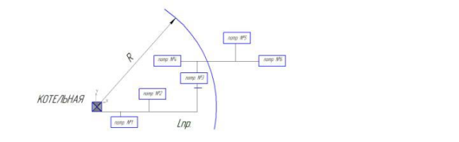

Рис1. Расчетная схема для определения R эф

4.2.4. В качестве критерия для определения искомой величины эффективного радиуса используем рост среднегодового чистого дисконтированного дохода от присоединения дополнительных потребителей к действующей системе теплоснабжения. В общем виде годовой эффект представляется в виде системы 4-х уравнений:
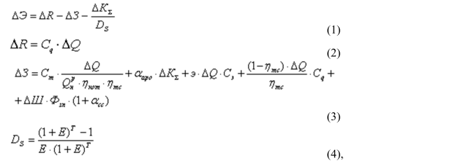
где ∆Э – Рост среднегодового чистого дисконтированного дохода от присоединения новых (виртуальных) потребителей тепловой энергии, расположенных на радиусе
R max +∆R (экономический результат);
∆R – увеличение годовой выручки от продажи тепловой энергии новым (виртуальным)
потребителям тепловой энергии;
∆З – годовой прирост эксплуатационных затрат, связанный с изменением тепловой нагрузки системы теплоснабжения, руб./год;
C_{q} – стоимость (тариф) тепловой энергии на границе балансовой ответственности теплосетевой компании и потребителя, руб./Гкал;
∆Q – изменение количества потребляемой тепловой энергии, обусловленное подключением новых потребителей за счет увеличения радиуса теплоснабжения, Гкал/год;
C _{т} , C _{э} – стоимости топлива и электроэнергии, руб./кг у.т., руб./кВт·час;
𝑄 _{н}^{Р} - низшая теплота сгорания топлива, кДж/кг у.т.;
η кот, η тс – КПД котельной и тепловой сети;
α аро – коэффициент отчислений на амортизацию, ремонт и обслуживание тепловых сетей;
∆К _{тс} - дополнительные капиталовложения, обусловленные модернизацией тепловых сетей за счет увеличения радиуса теплоснабжения;
Э – удельный расход электроэнергии на производство и транспорт тепловой энергии, кВт·час/Гкал;
∆Ш – изменение численности обслуживаемого персонала;
Ф _{зп} – фонд зарплаты, руб./(чел.·год);
α _{сс} – коэффициент, учитывающий отчисления на социальное страхование;
D _{S} - сумма коэффициентов дисконтирования за весь срок жизни инвестиционного проекта (Т)
Е – ставка дисконтирования, 1/год.

4.2.5. Величина Rэф определяется, исходя из нахождения такого максимального значения ∆R, которое обеспечит положительный прирост экономического результата при заданной величине подключаемой нагрузки.
4.2.6. Практический расчет эффективного радиуса производится следующим образом:
4.2.6.1. Определяется резервная мощность источника тепла.
4.2.6.2. Устанавливаем ряд проектных параметров виртуальной тепловой сети, необходимых для проведения экономических расчетов, который включают в себя:
- Стоимость прокладки 100м трубопровода до нового потребителя.
- Задаваясь значениями нормативных показателей в уравнениях (1) … (4), определяем значение прироста суммарного экономического результата ∆Э.
4.2.7. При положительном значении прироста, повторяем расчеты при следующих шагах ∆R до достижения ∆Э ≤ 0. Соответствующее значение радиуса принимаем равным эффективному радиусу для рассматриваемого источника тепла.
4.2.7.1.В результате расчетов получена следующая информация об эффективных радиусах теплоснабжений для каждого источника тепла.

- Решение об определении единой теплоснабжающей организации

5.1. Критерии определения единой теплоснабжающей организации определены постановлением Правительства Российской Федерации от 08 августа 2012 г. № 808 «Об организации теплоснабжения в Российской Федерации и о внесении изменений в некоторые акты Правительства Российской Федерации».
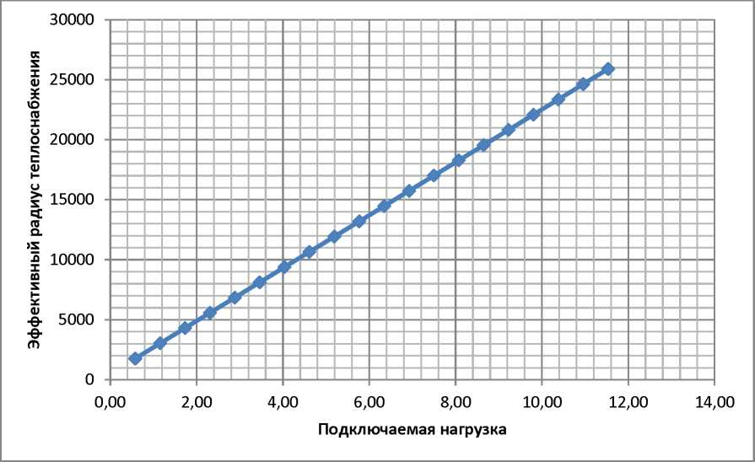
5.2. Статус единой теплоснабжающей организации присваивается теплоснабжающей и (или) теплосетевой организации постановлением администрации Пермского муниципального округа Пермского края.
5.3. В проекте схемы теплоснабжения должны быть определены границы зон деятельности единой теплоснабжающей организации (организаций). Границы зоны (зон) деятельности единой теплоснабжающей организации (организаций) определяются границами системы теплоснабжения.
5.4. Критериями определения единой теплоснабжающей организации являются:
5.4.1. Владение на праве собственности или ином законном основании источниками тепловой энергии с наибольшей рабочей тепловой мощностью и (или) тепловыми сетями с наибольшей емкостью в границах зоны деятельности единой теплоснабжающей организации.
5.4.2. Размер собственного капитала.
5.4.3. Способность в лучшей мере обеспечить надежность теплоснабжения в соответствующей системе теплоснабжения.
5.5. В случае если организациями не подано ни одной заявки на присвоение статуса единой теплоснабжающей организации, статус единой теплоснабжающей организации присваивается организации, владеющей в соответствующей зоне деятельности источниками тепловой энергии с наибольшей рабочей тепловой мощностью и (или) тепловыми сетями с наибольшей тепловой емкостью.

5.6. Единая теплоснабжающая организация при осуществлении своей деятельности обязана:
5.6.1. заключать и исполнять договоры теплоснабжения с любыми обратившимися к ней потребителями тепловой энергии, теплопотребляющие установки которых находятся в данной системе теплоснабжения при условии соблюдения указанными потребителями выданных им в соответствии с законодательством о градостроительной деятельности технических условий подключения к тепловым сетям;
5.6.2. заключать и исполнять договоры поставки тепловой энергии (мощности) и (или) теплоносителя в отношении объема тепловой нагрузки, распределенной в соответствии со схемой теплоснабжения;
5.6.3. заключать и исполнять договоры оказания услуг по передаче тепловой энергии, теплоносителя в объеме, необходимом для обеспечения теплоснабжения потребителей тепловой энергии с учетом потерь тепловой энергии, теплоносителя при их передаче.
5.7. Сведения об изменении границ зон деятельности единой теплоснабжающей организации, а также сведения о присвоении другой организации статуса единой теплоснабжающей организации подлежат внесению в схему теплоснабжения при ее актуализации.
5.8. В настоящее время в эксплуатацию и содержание переданы котельные и тепловые сети на территории д. Песьянка, д. Ванюки, п. Сокол на праве хозяйственного ведения в Муниципальное унитарное предприятие «Энергоснабжение Пермского муниципального округа»

VI. Краткая характеристика котельных, расположенных на территории Савинского сельского поселения

Рисунок 1. Расположение котельных на территории Савинского сельского поселения.
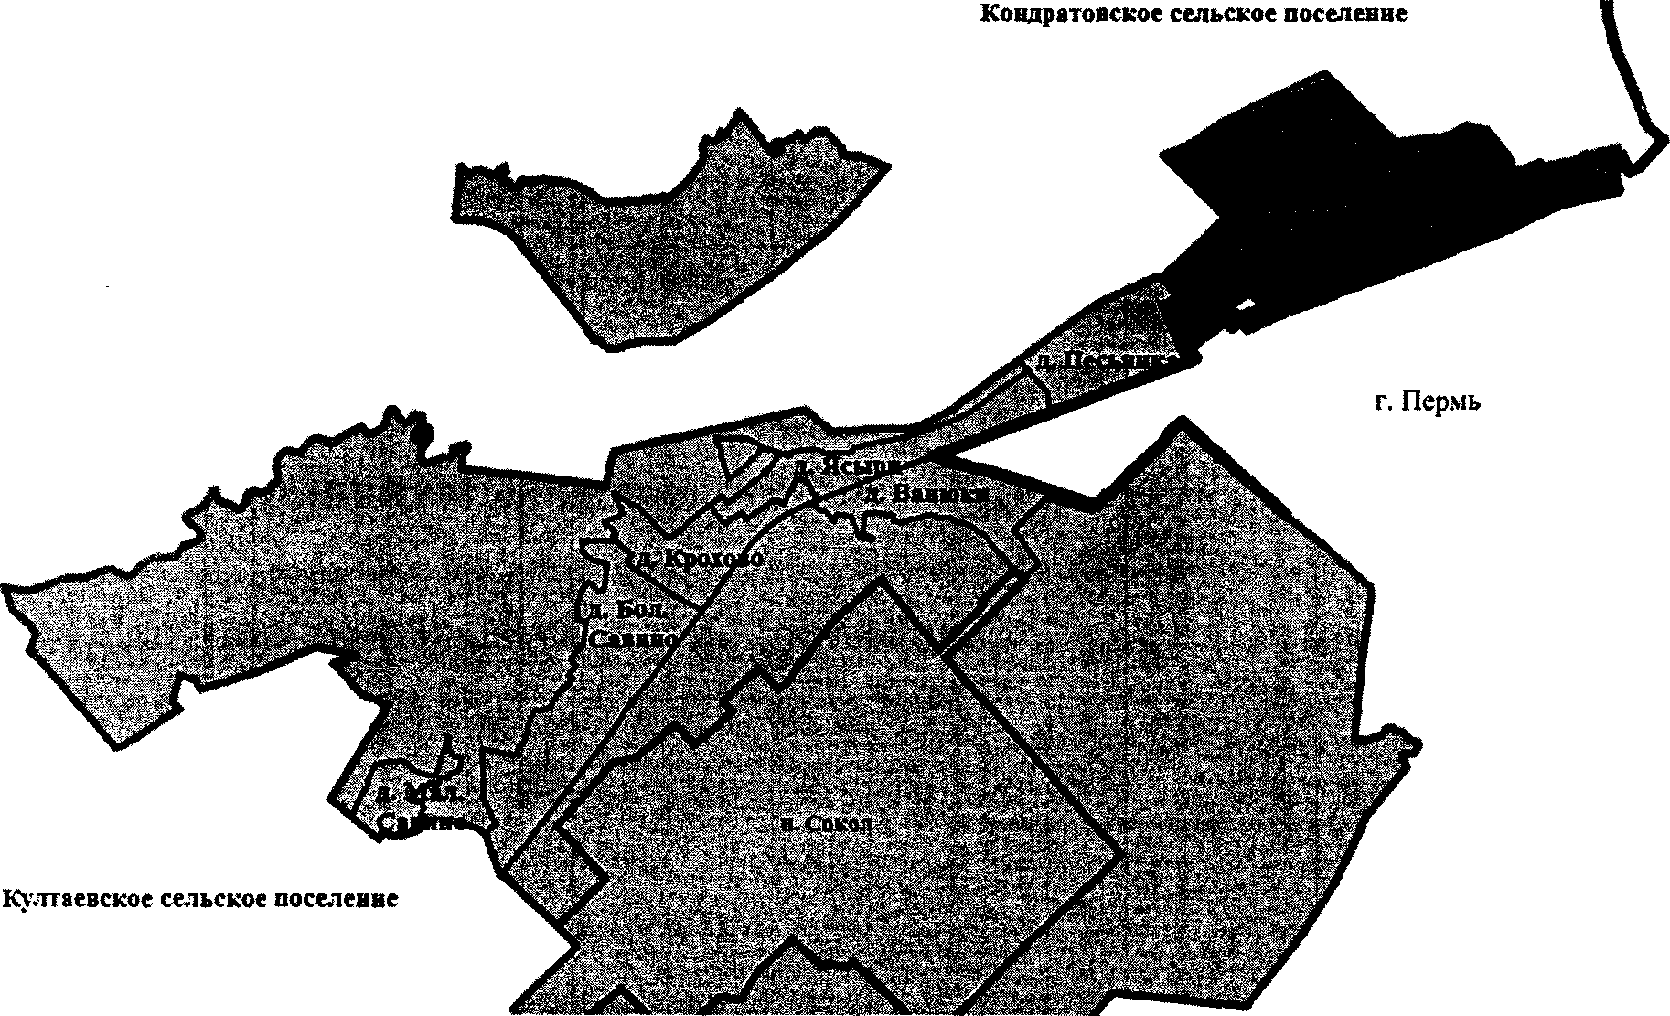

6.1. Котельная д. Песьянка осуществляет теплоснабжение и горячее водоснабжение д. Песьянка, работает на газообразном топливе. Общая установленная мощность котельной составляет 53047 Гкал/час., подключенная нагрузка составляет 6,590393, в т.ч. 5,90496 (отопление) 0,685433 (ГВС) Гкал/час. Система теплоснабжения двутрубная, закрытая, протяженность теплосети центрального отопления и горячего водоснабжения в двухтрубном исчислении составляет 2029 метров, кроме того - 2029 м. сетей ГВС. Здание котельной д. Песьянка 42,65 м. х 16,7 м. высотой 2,6 м - 7,5 м., общий объем 4790 м^{З}, здание кирпичное с толщиной стен 0,64 м., фундамент бетонный ленточный, кровля мягкая рулонная совмещенная с перекрытием.
6.2. Котельная д. Ванюки осуществляет теплоснабжение д. Ванюки, работает на газообразном топливе. Общая установленная мощность котельной составляет 3,44 Гкал/час, подключенная нагрузка составляет 2,232292 Гкал/час. Система теплоснабжения двухтрубная закрытая, протяженность теплосети центрального отопления в двухтрубном исчислении составляет 1476 м. Здание котельной д. Ванюки 28,75 м. х 10,06 м. высотой 2,5 м - 5,6 м., общий объем 1219 м^{З}, здание кирпичное с толщиной стен 0,55 м., фундамент бетонный ленточный, кровля мягкая рулонная совмещенная с перекрытием.
6.3. Котельная п.Сокол осуществляет теплоснабжение п Сокол, работает на газообразном топливе. Общая установленная мощность котельной составляет Гкал/час, подключенная нагрузка составляет 4354 Гкал/час. Система теплоснабжения двухтрубная закрытая, протяженность теплосети центрального отопления в однотрубном исчислении составляет 2633,45 м. Здание котельной п.Сокол блочного исполнения.
6.4. Котельная ООО «Пермский насосный завод» д. Хмели осуществляет теплоснабжение ТСЖ «Хмели» и «Полет», а также нескольких зданий в промышленной зоне, работает на газообразном топливе. Общая установленная мощность котельной составляет 2,838 Гкал/час., подключенная нагрузка составляет 2,0933395 Гкал/час. Система теплоснабжения двухтрубная, закрытая, протяженность теплосети центрального отоплениЯ в двухтрубном исчислении составляет 1171 м. Здание котельной ООО «Пермский насосный завод» д. Хмели 9,76 м. х 6,4 м. высотой 3,15 м., общий объем 270 м^{З}, здание кирпичное с толщиной стен 0,4 м., фундамент бетонный ленточный, кровля мягкая рулонная совмещенная с перекрытием.
5.2. Проработка возможности реализации указанных мероприятий планируется при разработке инвестиционной программы единой теплоснабжающей организации. В случае невозможности использования источника финансирования реализации необходимых мероприятий через инвестиционную составляющую в тарифе в полном объеме рекомендуется в качестве дополнительного источника финансирования использовать бюджетные средства.

VII.Ценовые (тарифные) последствия.

7.1. Действующий тариф на тепловую энергию не включает в себя затраты на реализацию мероприятий, представленных в Разделе Ⅶ «Мероприятия по строительству, реконструкции и техническому перевооружению источников тепловой энергии» и Разделе Ⅷ «Предложения по строительству и реконструкции тепловых сетей и сооружений на них».
7.2. Проработка возможности реализации указанных мероприятий планируется при разработке инвестиционной программы единой теплоснабжающей организации. В случае невозможности использования источника финансирования реализации необходимых мероприятий через инвестиционную составляющую в тарифе в полном объеме рекомендуется в качестве дополнительного источника финансирования использовать бюджетные средства.

